Подать на вход DAVID список из 1000 случайных генов (список всех генов приведен в файле all_genes.txt) пять раз. Часто ли программа находит значимо перепредставленные категории генов, если пользоваться столбцом 𝑃-Value? А Benjaminiв?

1. 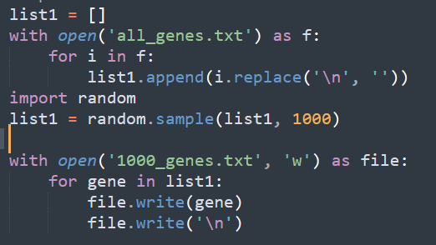 написал программу для рандомизированного выбора 1000 генов
2. Загружал названия 100 генов 5 раз
   * 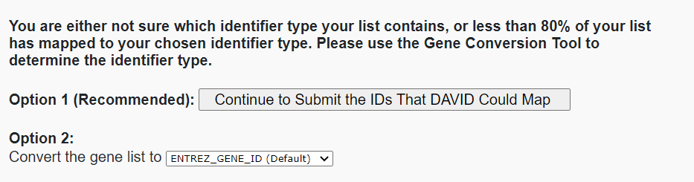сайт выдавал такое предупреждение

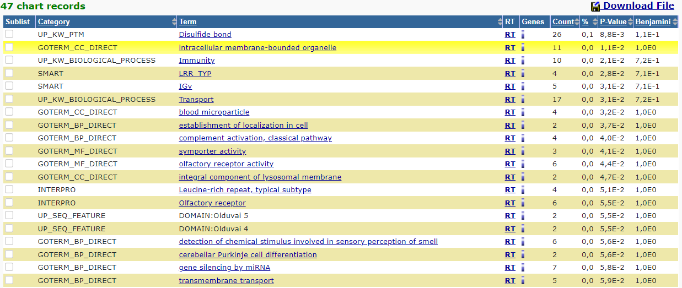

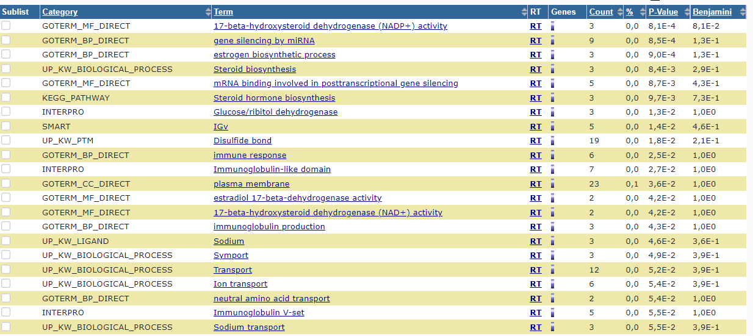

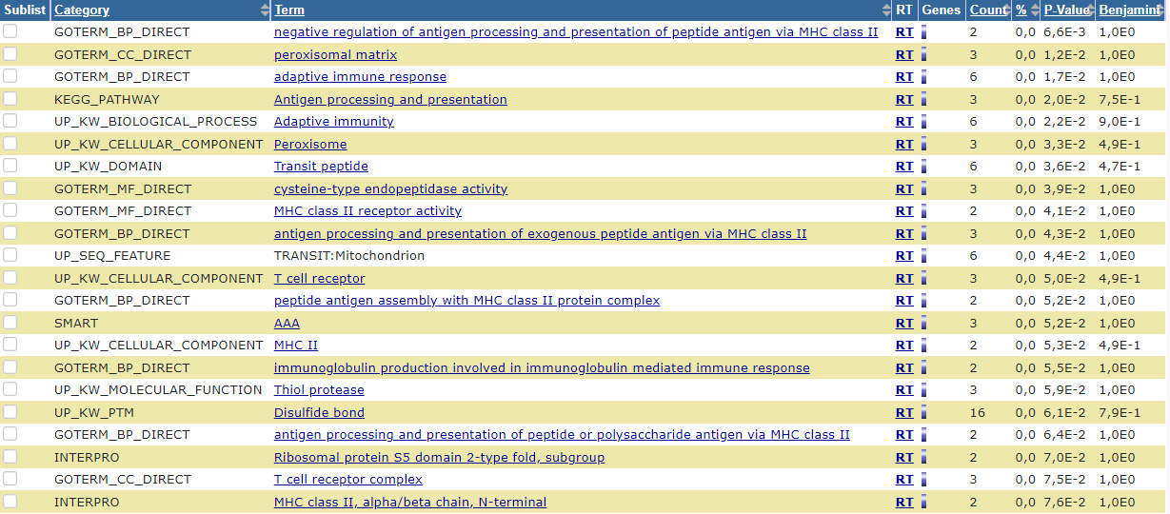

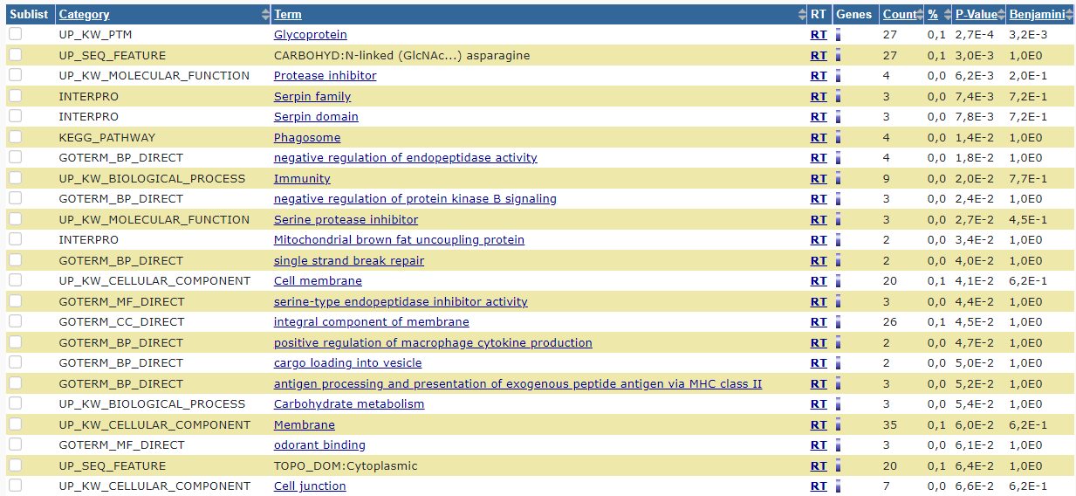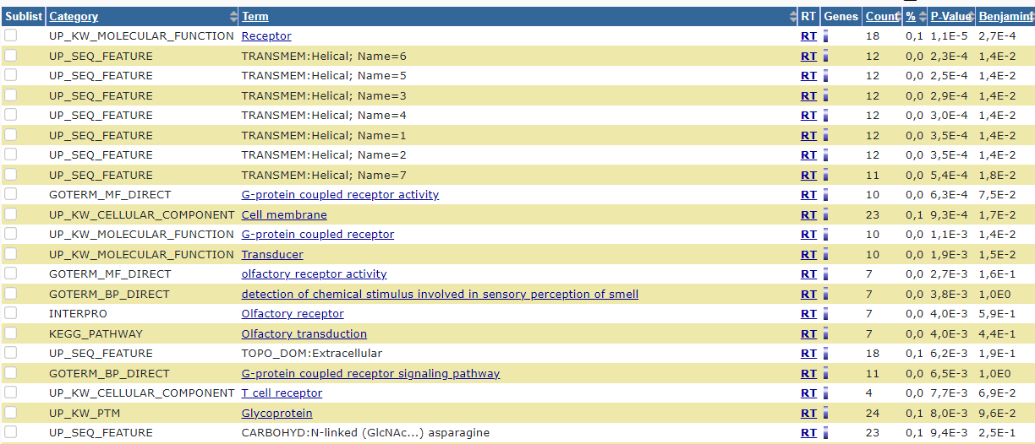

Даже среди случайно подобранных генов David находит процессы в клетке, в которых данные гены принимают участие, но при этом наблюдается малое количество каунтов. Если пользовать только p-value, то программа даже среди случайных генов довольно часто находит значимые результаты. По поправке Бенжамини можем наблюдать, что почти все гены имеют не значимые результаты.